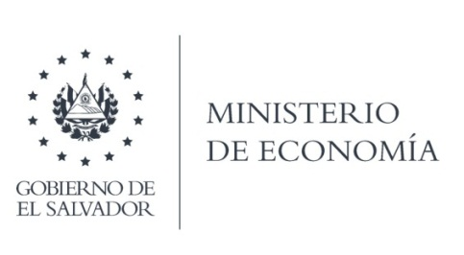

UNIDAD DE ACCESO A LA INFORMACIÓN PÚBLICA (UAIP)

La gestión realizada con la Dirección General de Estadísticas y Censos (DIGESTYC), responden por medio de correo electrónico, Informando que fue entregadas las bases de datos de la EHPM de los años solicitados en formato SPSS.

Lic. Laura Quintanilla
Oficial de Información

MINISTERIO DE ECONOMÍA REPÚBLICA DE EL SALVADOR, C.A.
Alameda Juan Pablo II y Calle Guadalupe Edificio Cl - C2, Centro de Gobierno. San Salvador
Teléfonos (PBX): (503) 2590-5600
www.minec.gob.sv

